Recept

Oreo Cupcakes

Voor één persoon, vier Cupcakes.

Voorbereiding:

* Maak je haren vast
* Doe je sieraden af
* Doe een schone schort om

[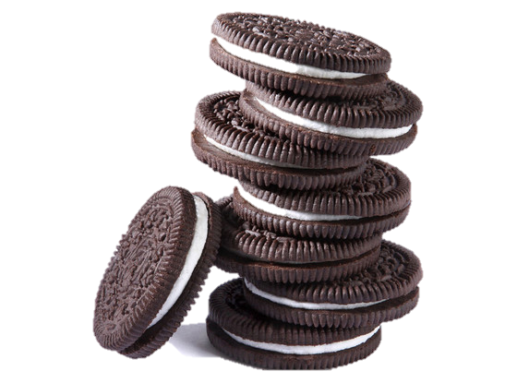](http://www.google.nl/url?sa=i&rct=j&q=&esrc=s&source=images&cd=&cad=rja&uact=8&ved=0ahUKEwif_6va-P7KAhXIdpoKHcZOB_cQjRwIBw&url=http://www.eonline.com/news/470937/oreos-are-as-addictive-as-cocaine-study-shows&psig=AFQjCNHPwmm7tgQvKM8AotCWiqfw9TevyQ&ust=1455803472292590)Benodigdheden:

* Beslagkom
* Spatel
* Cupcakevormpjes
* Steelpan

Ingrediënten:

* 50 gram Kwarktaartmix van dr. Oetker
* 125 gram magere naturel kwark
* 62 ml slagroom (uit een pakje)
* 30 gram boter
* 100 ml water
* 11 Oreo koekjes

Bereiding:

* Maak de kruimelbodem door middel van 6 koekjes te verkruimelen.
* Smelt de boter totdat het vloeibaar is.
* Haal de boter van het vuur en voeg de Oreo kruimels toe.
* Roer dit even door en vul hiermee vier cupcakevormpjes.
* Doe de gevulde vormpjes in de koelkast.
* Doe het water en de kwarktaartmix in de beslagkom en mix dit een minuut op de laagste stand door.
* Voeg dan de slagroom en kwark toe aan de mix en mix dit 3 minuten op de hoogste stand door.
* Verbrokkel 3 Oreo koekjes en meng (NIET MIXEN! )deze voorzichtig door de kwark.
* Haal de vormpjes uit de koelkast.
* Vul de vormpjes met de Oreo kwarktaart mix.
* Zet ze minimaal 2 uur in de koelkast.
* (NA TWEE UUR) Haal je de Oreo cupcakes uit de koelkast en versier je de cupcakes met de overige Oreo koekjes.